Zielona Góra, 15 stycznia 2018 r.

Informacja prasowa
Nadodrzanka: rozpoczęła się modernizacja na odcinku Drzeńsko – Kostrzyn

Szybsze podróże z Rzepina do Kostrzyna, 5 wygodniejszych stacji i przystanków oraz lepsze warunki dla transportu towarów zapewni modernizacja Nadodrzanki na odcinku Drzeńsko – Kostrzyn. Prace rozpoczęły się w styczniu. PKP Polskie Linie Kolejowe S.A. przeznaczyły na inwestycję ponad 160 mln zł (netto).
W pierwszym kwartale 2018 r. prace skupiają się na odcinku Drzeńsko – Kowalów. Wykonawca wymieni tor i sieć trakcyjną. Zamontowane będą nowe rozjazdy – ważne elementy toru, odpowiadające za sprawny przejazd pociągów. Przebudowane będą także urządzenia sterowania ruchem. Na stacji Kowalów, przy modernizowanym torze, wybudowany będzie nowy peron. Przewidziano na nim wiatę peronową, ławki, tablice informacyjne i nowe oświetlenie. Obiekt będzie przystosowany do obsługi osób o ograniczonej mobilności. Koło stacji Kowalów przebudowany zostanie przejazd kolejowo – drogowy. Zwiększy się poziom bezpieczeństwa ruchu kolejowego i drogowego. Zapewnią to nowe urządzenia rogatkowe, monitoring
i przebudowana jezdnia. W trakcie prac zachowany będzie ruch pociągów po jednym torze. Uwzględnia to obecny rozkład jazdy.
Inwestycja PKP Polskich Linii Kolejowych S.A. na Nadodrzance, linii łączącej Szczecin
z Wrocławiem, na odcinku między Drzeńskiem a Kostrzynem zapewni szybszy o ok. 20 min. przejazd pociągów w kierunku Kostrzyna. Będą lepsze możliwości dla połączeń pasażerskich
i sprawniejszy przewóz towarów.

Bezpieczniejsze i sprawniejsze podróże
W ramach zadania „Modernizacja linii kolejowej nr 273 na odcinku Głogów – Zielona Góra – Rzepin – Dolna Odra wraz z łącznicami nr 821 i 822” PLK zwiększą komfort obsługi podróżnych na stacjach: Kowalów, Laski Lubuskie, Ługi Górzyckie. Łatwiejszy będzie także dostęp do pociągów na przystankach: Radów i Górzyca. Perony będą wyższe, lepiej oświetlone i czytelniej oznakowane. Wygodę pasażerom zapewnią nowe wiaty, ławki i tablice informacyjne. Obiekty będą dostosowane do potrzeb osób o ograniczonych możliwościach poruszania się.
Prace obejmują wymianę około 38 km toru. Przebudowana zostanie sieć trakcyjna oraz urządzenia sterowania ruchem kolejowym. Wymiana rozjazdów i wyposażenie ich w urządzenia elektrycznego ogrzewania, zapewni sprawny przejazd pociągów m.in. w okresie zimowym.

W efekcie prac, na 9 przejazdach kolejowo-drogowych zwiększy się poziom bezpieczeństwa pasażerów, pociągów i kierowców. Poprawę warunków, szczególnie dla ruchu towarowego, przyniosą prace na 27 obiektach inżynieryjnych, w tym 2 wiaduktach i moście. Dostosowanie ich do większych obciążeń zapewni sprawny przewóz cięższych ładunków.
Inwestycja finansowana jest ze środków krajowych, budżetowych. Zakończenie prac planowane jest na koniec 2018 roku.

Nadodrzanka – nowe możliwości kolejowych podróży
Na lubuskim odcinku Nadodrzanki wykonano prace na łącznicach kolejowych Jerzmanice Lubuskie - Rzepin - Drzeńsko. Przebudowywana została także stacja w Rzepinie. Efektem jest lepsza obsługa na peronach, a dzięki wymianie rozjazdów i torów, także sprawniejszy przejazd pociągów. Rozpoczęły się również prace na odcinku Niedoradz – Zielona Góra. Roboty zostaną zakończone w III kwartale 2018 r. a ich efektem będzie podniesienie prędkości z 40 km/h do 120 km/h. PKP Polskie Linie Kolejowe S.A. prowadzą także prace, które poprawią komunikacje
w obrębie stacji w Zielonej Górze

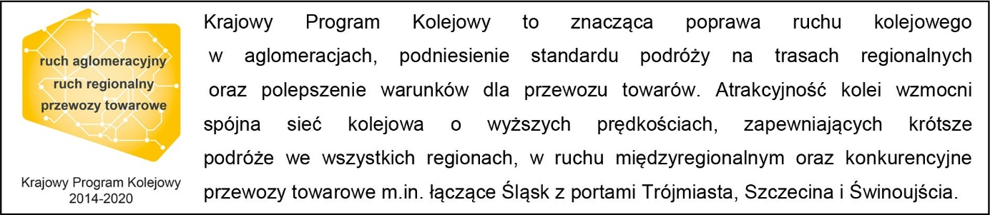

Kontakt dla mediów:
Zbigniew Wolny
Zespół prasowy
PKP Polskie Linie Kolejowe S.A.
rzecznik@plk-sa.pl
T: +48 600 084 749

